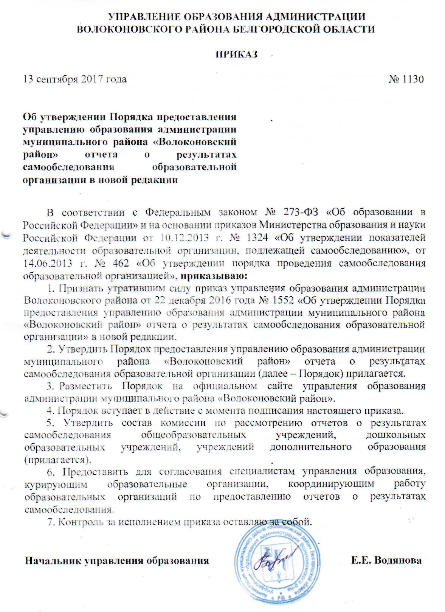

Приложение № 1
к приказу от 13 сентября 2017 г. № 1130
ПОРЯДОК
предоставления управлению образования администрации
муниципального района «Волоконовский район» отчета о результатах
самообследования образовательной организации Волоконовского района

- Порядок предоставления управлению образования администрации муниципального района «Волоконовский район» Белгородской области (далее - управление образования) отчета о результатах самообследования образовательной организации Волоконовского района (далее - Порядок) разработан в соответствии с п.3 ч.3 ст.28 Федерального закона от 29.12.2012 № 273-ФЗ «Об образовании в Российской Федерации».
- Порядок устанавливает процедуру предоставления отчета о результатах самообследования образовательной организации управлению образования. Порядок распространяется на муниципальные образовательные организации, координацию деятельности, которых осуществляет управление образования.
- Самообследование проводится в целях обеспечения доступности и открытости информации о деятельности образовательной организации.
- Самообследование проводится организацией ежегодно.
- Процедура самообследования включает в себя следующие этапы:
- планирование и подготовку работ по самообследованию организации;
- организацию и проведение самообследования в организации;
- обобщение полученных результатов и на их основе формирование отчета;
- рассмотрение и согласование отчета управлением образования.
- Сроки, форма проведения самообследования, состав лиц, привлекаемых для его проведения, определяются организацией самостоятельно.
- Результаты самообследования организации оформляются в виде отчета, включающего аналитическую часть и результаты анализа показателей деятельности организации, подлежащей самообследованию.
- Отчетным периодом предшествующий самообследованию календарный год.
- Образовательная организация составляет отчет в соответствии с требованиями, отраженными в приказах Министерства образования и пауки Российской Федерации от 10.12.2013 № 1324 «Об утверждении показателей деятельности образовательной организации, подлежащей самообследованию», от 14.06.2013 г. №462 «Об утверждении порядка проведения самообследования образовательной opганизацией».
- В процессе самообследования проводится оценка образовательной деятельности, системы управления организацией, содержания и качества подготовки обучающихся, организации образовательной деятельности, востребованности выпускников, качества кадрового, учебно-методического, библиотечно-информационного обеспечения, материально-технической базы, функционирования внутренней системы оценки качества образования, а также анализ показателей деятельности организации, подлежащей самообследованию, устанавливаемых федеральным органом исполнительной власти, осуществляющим функции по выработке государственной политики и нормативно-правовому реагированию в сфере образования.
- Специалист управления образования, курирующий образовательную организацию, рассматривает отчет, проверяет внесенные организацией корректировки и в окончательном варианте предоставляет отчет на согласование начальнику управления образования.
- Отчет о самообследовании, сформированный образовательной организацией, рассмотренный коллегиальным органом образовательной организации и утвержденный руководителем образовательной организации, размещается на официальном сайте образовательной организации в сети «Интернет».
- Отчет образовательной организации должен удовлетворять следующим требованиям: лаконичность изложения, наглядность (таблицы, схемы, диаграммы, отражающие динамику развития образовательной организации), достоверность и обоснованность характеристик.
- Отчет дошкольных, общеобразовательных организаций составляется по состоянию на 1 августа текущего года, а организаций дополнительного образования, по состоянию на 1 апреля текущего года.
- Размещение отчетов организаций дополнительного образования в информационно- телекоммуникационных сетях, в том числе на официальном сайте организации в сети «Интернет», и направление его учредителю осуществляются не позднее 20 апреля текущего года, а для общеобразовательных организаций и дошкольных образовательных организаций – не позднее 1 сентября текущего года.
- Для рассмотрения отчета управление образования создает Комиссии по рассмотрению отчетов (далее - Комиссия) в соответствии с типом образовательной организации.
- Председатель и состав Комиссии определяются приказом управления образования из числа специалистов управления образования.
- Председатель Комиссии:
- определяет порядок взаимодействия между членами Комиссии;
- обеспечивать координацию работы, способствующую оперативному решению вопросов, которые будут возникать у членов Комиссии при изучении отчета;
- проводит заседание Комиссии, на котором происходит изучение предоставленных образовательными организациями отчетов.
19. Секретарь комиссии:
- отвечает за оформление результатов изучения отчетов, обобщает полученные данные и оформляет их в виде акта проверки отчета о результатах самообследования (далее – акт).
20. Акт направляется в образовательную организацию.
21. В случае внесения изменений в отчет, утверждение и рассмотрение его в новой редакции осуществляется в соответствии с настоящим Порядком.

Приложение
к Порядку предоставления
управлению образования
администрации муниципального
района «Волоконовский район»
отчета о результатах самообследования
образовательной организации

АКТ
проверки отчета о результатах самообследования
___________________________________________________________
(наименование образовательной организации)

«__»___________ 201_ г.

Настоящий акт составлен по результатам проверки отчета о результатах самообследования ___________________________________________________
(полное наименование образовательной организации)
При проверке отчета о результатах самообследования ____________________________________________ нарушений действующего
(сокращенное наименование образовательной организации)
законодательства выявлено не было.
В отчете отражены направления деятельности учреждения:
- система управления организации, содержание и качество подготовки обучающихся, организация учебного процесса, востребованности выпускников, качество кадрового, учебно-методического сопровождение, библиотечно-информационного обеспечения, материально-технической базы, функционирование внутренней системы оценки качества образования, результаты анализа показателей деятельности организации.
Настоящий акт составлен в двух экземплярах, имеющих равную юридическую силу.

Начальник управления образования ___________ Е.Е. Водянова

Юрисконсульт МЦОКО ___________ Е.Л. Куруленко

Акт проверки получен ___________ ____________
(подпись) (Ф.И.О.)

С актом проверки ознакомлен: ___________ ____________
(подпись) (Ф.И.О.)

Приложение № 2
к приказу от 13 сентября 2017 г. № 1130
Состав комиссии по рассмотрению отчетов о результатах самообследования общеобразовательных учреждений, дошкольных образовательных учреждений, учреждений дополнительного
образования

Водянова  Елена Евгеньевна | начальник управления образования, председатель комиссии
Куруленко  Екатерина Леонидовна | юрисконсульт МЦОКО управления образования, секретарь
Степовая  Галина Дмитриевна | заместитель начальника управления образования
Ильченко  Татьяна Александровна | главный специалист по профессиональной подготовке, обеспечению безопасности жизнедеятельности учреждений образования и учащихся
Карагодина  Наталья Александровна | заместитель директора МЦОКО по методической работе
Голочалова  Лариса Викторовна | методист
Лузанова Татьяна Николаевна | главный специалист по дошкольному образованию
Чуканов  Александр Сергеевич | главный специалист по духовно-нравственному воспитанию
Чуркина  Елена Васильевна | главный специалист по воспитательным системам

